 |  | 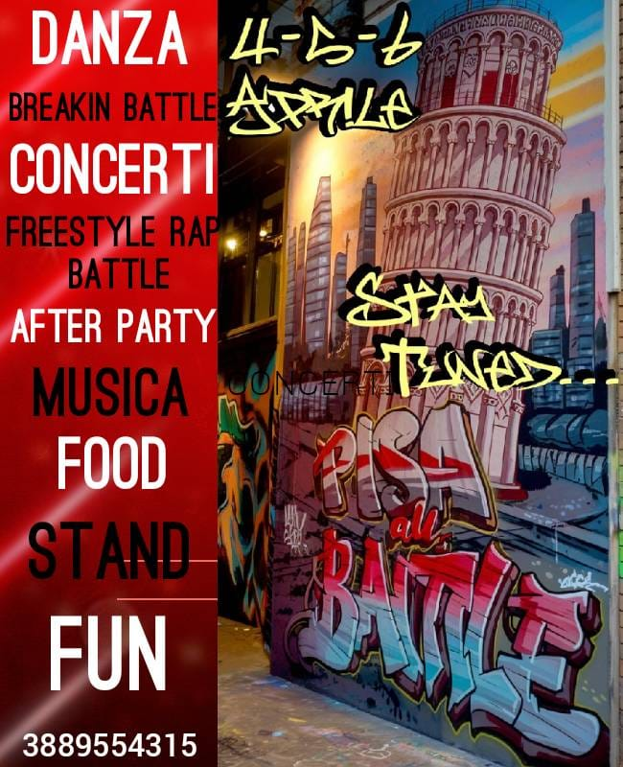

6 Aprile 2025 - Teatro Odeon
Coreografie Gruppi

La sottoscritta Scuola di Danza, presa visione ed accettato il Regolamento allegato, chiede di essere ammessa, con N° _____ Balletti alla manifestazione “ Dance Festival Ponsacco 2025 ” che si svolgerà Domenica 6 Aprile 2025 presso il TEATRO ODEON di Ponsacco (PI) Via Dei Mille, 1 con inizio alle ore 15,00. Inizio Prove ore 10,00 .
In particolare prende atto che le domande di ammissione verranno accettate fino ad esaurimento delle rappresentazioni eseguibili. La domanda di ammissione sarà valida solo se accompagnata dalla ricevuta del versamento della quota di iscrizione. I Ballerini fino a 9 anni di età sono considerati BAMBINI, dai 10 ai 12 anni JUNIOR, dai 13 ai 15 anni RAGAZZI, al di sopra dei 16 anni ADULTI.
La Scuola deve inviare la presente domanda di Iscrizione compilata in stampatello e debitamente firmata per accettazione, allegando copia del versamento effettuato a mezzo Bonifico Bancario IBAN: IT72W0503413903000000003860 con la causale "Dance Festival Ponsacco 2025", intestato FLY DANCING SCHOOL Via San Carlo, 27 Livorno; Tel. 388 9554315 - E-mail: flyspace@libero.it ;
Direzione Artistica Dario Toma .
L’iscrizione è di € 100,00 per ogni Coreografia, per le Scuole che presentano Coreografie con oltre 8 Ballerini, l’iscrizione è di € 100,00 più € 10,00 per ogni Ballerino/a aggiunto.
Nominativo della Scuola …………………..…………………………………………………………………………………..
Via …………………………………..……….. Cap ………. Città …………….………………………………… Prov. ……
Tel. ………………………………………… E-mail: …………………………………………………………………………
Coreografo/Insegnante Responsabile ………………………………………………………………………………………….

Data ……………………………. Firma ………………………………………………
T E R M I N E I S C R I Z I O N I 20 M A R Z O 2 0 2 5
Dati Tecnici del Teatro: Il Teatro contiene n. 380 posti; è dotato di n. 5 Quinte (per lato); Sipario; Fondale Nero; il Palcoscenico ha la Profondità di m. 7,00 e la Larghezza di m. 11,00 .
BIGLIETTERIA: Prenotazione n. _______ Biglietti a Euro 12,00 per un totale di Euro __________
La Scuola allega copia del versamento effettuato a mezzo Bonifico Bancario IBAN: IT72W0503413903000000003860 intestato FLY DANCING SCHOOL con la causale "Prenotazione Biglietti Rassegna “Dance Festival Ponsacco 2025". I biglietti verranno ritirati alla cassa del Teatro presentando la ricevuta del versamento.

DANCE FESTIVAL 2025 - PONSACCO 6 . 4 . 2025
Coreografie Gruppi
SCUOLA …………………………………………………………… ………………………………………………………….…….…………
AFFILIATA con: Ente Promozione Sportiva - Federazione - Nessuno - (Barrare la voce interessata)
Titolo Coreografia …………………….……………………………………………….. Categoria....……………........……….……..….
Autore della Coreografia …..…………………………………………….….……………. Genere ……………….…....……...…………
Dati SIAE: Autore del Brano …..………………....….…….………. Titolo Originale …………………..…......………….…………

Nominativo: ………………………………… Indirizzo ………………………………………………… Data Nascita …………………
Nominativo: ………………………………… Indirizzo ………………………………………………… Data Nascita ………….…..…
Nominativo: ………………………………… Indirizzo ………………………………………………… Data Nascita ……………..…
Nominativo: ………………………………… Indirizzo ………………………………………………… Data Nascita ………………..
Nominativo: ………………………………… Indirizzo ………………………………………………… Data Nascita ………………..
Nominativo: ………………………………… Indirizzo ………………………………………………… Data Nascita ………………..
Nominativo: ………………………………… Indirizzo ………………………………………………… Data Nascita ………………..
Nominativo: ………………………………… Indirizzo ………………………………………………… Data Nascita ………………..
Nominativo: ………………………………… Indirizzo ………………………………………………… Data Nascita ………………..
Nominativo: ………………………………… Indirizzo ………………………………………………… Data Nascita ………………..

REGOLAMENTO E REGOLE DI SVOLGIMENTO

- La durata di ciascun balletto non dovrà essere superiore a 5 MINUTI (tolleranza 15 Secondi).
- I generi presentati dovranno rientrare nel SETTORE DANZA (Classica, Moderna, Contemporanea, Hip Hop) e SETTORE DANZE ETNICHE (Balli Popolari, Danze Folkloristiche, Danze Orientali, Danze Caraibiche, Tip Tap, Flamenco, ecc.).
- I Balletti devono essere formati da un minimo di 3 Ballerini.
- Le Categorie: BAMBINI di età fino a 9 anni, JUNIOR da 10 a 12 anni, RAGAZZI da 13 a 15 anni , ADULTI da 16 anni in poi.
- In caso di coreografie con Ballerini di Età superiore o inferiore a quella prevista nella Categoria, la tolleranza è fino al 30%, oltre questa percentuale la Coreografia deve essere inserita nella Categoria superiore.
- La Scuola, con la coreografia presentata, potrà essere chiamata a partecipare, con le modalità previste, alle Rappresentazioni Finali che si terranno al termine dell’anno Accademico.
- Alla Rassegna Finale la Scuola deve portare la Coreografia Prescelta, stessa Musica e Costumi, può cambiare i Ballerini in caso di indisponibilità.
- Le musiche, nel caso di più balletti, dovranno essere incise su CD oppure USB e consegnate al Comitato Organizzatore al momento delle Prove.
- I Ballerini verranno Iscritti dall’Associazione Organizzatrice e devono essere in possesso del Certificato di Idoneità alla Pratica Sportiva non Agonistica (rilasciato anche dal Medico di Famiglia);
- I Ballerini consentono l’uso dei dati personali e delle Foto relative alla/e esibizioni nei limiti consentiti dalla Legge.
- Le Prove generali in Teatro si effettueranno in base alle esigenze organizzative.
- Il tempo di prova per ciascuna Scuola (che potrà essere anche di solo posizionamento) sarà stabilito in base al numero delle Coreografie iscritte.
- La Scaletta delle Prove verrà comunicata dal Comitato Organizzatore una settimana prima della Rassegna alla E-mail di riferimento.
- Tutte le Scuole dovranno essere in Teatro almeno due ore prima dell'inizio dello spettacolo e, terminata l'esibizione, l'Insegnante o Responsabile dovrà restare in Teatro fino al termine per il riconoscimento finale. Trattandosi di Rassegne non vengono emesse classifiche o vincitori.
- La Rassegna si svolgerà seguendo l’ordine che il Comitato Organizzatore stabilisce.
- Ciascuna Scuola potrà portare in scena solo oggetti mobili e di facile trasporto, che non richiedono un montaggio da parte dei Tecnici ed al termine del balletto rimossi tempestivamente.
- L'accesso ai camerini sarà riservato esclusivamente ai Ballerini ed ai Coreografi.
- Per l’accesso al Teatro i Ballerini riceveranno la Tessera Associativa.
- Nei camerini i Ballerini troveranno il proprio spazio contraddistinto dal nome della Scuola. Considerati gli spazi, in genere limitati dei camerini, i partecipanti dovranno utilizzare gli spogliatoi solo per il cambio dei costumi nello spazio a loro riservato.
- Durante lo spettacolo sarà vietato ai Ballerini presentarsi in platea con i costumi di scena.
- La sera della manifestazione sarà vietato scattare fotografie ed effettuare riprese video per non disturbare lo svolgimento della Rassegna; pertanto gli interessati alle Foto potranno rivolgersi al Foto Operatore autorizzato

Firma della Scuola ……………………………………………………………………….

6 Aprile 2025 Teatro Odeon
Coreografie Singoli e Passi a Due
Il/La/I sottoscritto/a/i, presa visione ed accettato il Regolamento allegato, chiede/ono di essere ammesso/a/i, con N° _____ Coreografia/e alla manifestazione “Dance Festival Firenze 2025” che si svolgerà Domenica 6 Aprile 2025 presso il Teatro ODEON di Ponsacco (PI) Via Dei Mille, 1 con inizio alle ore 15,00. Inizio Prove ore 10,00 (verrà comunicata la scaletta).
In particolare prende atto che le domande di ammissione verranno accettate fino ad esaurimento delle rappresentazioni eseguibili. La domanda di ammissione sarà valida solo se accompagnata dalla ricevuta del versamento della quota di iscrizione. I Ballerini fino a 9 anni di età sono considerati BAMBINI, dai 10 ai 12 anni JUNIOR, dai 13 ai 15 anni RAGAZZI, dai 16 anni in poi ADULTI.
La presente domanda di ammissione compilata in stampatello e debitamente firmata per accettazione, dovrà essere inviata allegando copia del versamento dell’Iscrizione effettuato a mezzo Bonifico Bancario IBAN: IT72W0503413903000000003860 con la causale "Dance Festival Ponsacco 2025” intestato FLY DANCING SCHOOL Via San Carlo, 27 Livorno, E-mail: flyspace@libero.it – Tel. 388 9554315;
Direzione Artistica Dario Toma .
L’iscrizione è di: € 30,00 Coreografia Singoli; € 50,00 Coreografia Passi a Due .
Nominativo/i …………….…………………..…………………………………………………………………………………..
Via …………………………………..……….. Cap ………. Città …………….………………………………… Prov. ……
Tel. ………………………………………… E-mail: …………………………………………………………………………
Coreografo/Insegnante Responsabile ………………………………………………………………………………………….

Data ……………………………. Firma ………………………………………………
T E R M I N E I S C R I Z I O N I 20 M A R Z O 2 0 2 5
Dati Tecnici del Teatro: Il Teatro contiene n. 380 posti; è dotato di n. 5 Quinte (per lato); Sipario; Fondale Nero; il Palcoscenico ha la Profondità di m. 7,00 e la Larghezza di m. 11,00 .
BIGLIETTERIA: Prenotazione n. _______ Biglietti a Euro 12,00 per un totale di Euro __________
La Scuola allega copia del versamento effettuato a mezzo Bonifico Bancario Iban: IT72W0503413903000000003860 intestato FLY DANCING SCHOOL con la causale "Prenotazione Biglietti Rassegna “Dance Festival Ponsacco 2025".

DANCE FESTIVAL 2025 - PONSACCO 6.4.2025
Coreografie Singoli e Passi a Due

SCUOLA …………………………………………………………… ……………………………………………………………..…………
AFFILIATA con: Ente Promozione Sportiva - Federazione - Nessuno - (Barrare la voce interessata)
Titolo Coreografia …………………….……………………………………………….. Categoria....…………….........…………..….
Autore della Coreografia …..…………………………………………….….……………. Genere ………………....……….…………
Dati SIAE: Autore del Brano …..………………....….…….………. Titolo Originale …………………..…....………….…………

Nominativo: ………………………………………………………………………………………………………………………..…………

Indirizzo …………………………………………………………………………………………………………………………..……..……

E mail ……………………………………………………………………………………………… Tel. ………………………………….

Luogo e Data Nascita ………………………………………………………………………………………………………….……………

Nominativo: ……………………………………………………………………………………………………………………..……………

Indirizzo …………………………………………………………………………………………………………………………..……..……

E mail ……………………………………………………………………………………………… Tel. …………………………..……..

Luogo e Data Nascita ………………………………………………………………………………………………………..…………..…

REGOLAMENTO E REGOLE DI SVOLGIMENTO

- La durata di ciascuna Coreografia non dovrà essere superiore a 3 MINUTI (15 secondi di tolleranza);
- I generi presentati dovranno rientrare nel SETTORE DANZA (Classica, Moderna, Contemporanea, Hip Hop) e SETTORE DANZE ETNICHE (Balli Popolari, Danze Folkloristiche, Danze Orientali, Danze Caraibiche, Tip Tap, Flamenco, ecc.);
- Le Coreografie possono essere SINGOLI o PASSI a DUE;
- Le Categorie: BAMBINI di età fino a 9 anni, JUNIOR da 10 a 12 anni, RAGAZZI da 13 a 15 anni , ADULTI sopra i 16 anni;
- Le musiche dovranno essere consegnate al Comitato Organizzatore al momento delle Prove;
- I Ballerini verranno Iscritti dall’Associazione Organizzatrice, devono essere in possesso del Certificato di Idoneità alla Pratica Sportiva non Agonistica (rilasciato anche dal Medico di Famiglia);
- La coreografia presentata, potrà essere chiamata a partecipare, con le modalità previste, alle Rappresentazioni Finali che si terranno al termine dell’anno Accademico. Potrà essere presentata esclusivamente la Coreografia Prescelta;
- Il/la Ballerino/a consente l’uso dei dati personali e delle Foto relative alla/e esibizioni nei limiti consentiti dalla Legge;
- Le Prove generali in Teatro si effettueranno in base alle esigenze organizzative;
- Il tempo di prova per ciascuna Coreografia (che potrà essere anche di solo posizionamento) sarà stabilito in base al numero delle Coreografie iscritte;
- La Scaletta delle Prove verrà comunicata dal Comitato Organizzatore una settimana prima della Rassegna alla E-mail comunicata;
- Il/la Ballerino/a dovrà essere in Teatro almeno due ore prima dell'inizio dello spettacolo;
- Trattandosi di Rassegne non vengono emesse classifiche;
- La Rassegna si svolgerà seguendo l’ordine che il Comitato Organizzatore stabilisce;
- Il/la Ballerino/a potrà portare in scena solo oggetti mobili e di facile trasporto, che non richiedono un montaggio da parte dei Tecnici ed al termine del balletto rimossi tempestivamente;
- L'accesso ai camerini sarà riservato esclusivamente ai Ballerini ed ai Coreografi;
- Per l’accesso al Teatro i Ballerini riceveranno la Tessera - Pass;
- Nei camerini i Ballerini troveranno il proprio spazio contraddistinto dal nome della Scuola;
- Durante lo spettacolo sarà vietato ai Ballerini presentarsi in platea con i costumi di scena;
- La sera della manifestazione sarà vietato scattare fotografie per non disturbare lo svolgimento della Rassegna; pertanto coloro che saranno interessati alle Foto potranno rivolgersi al Foto Operatore opportunamente autorizzato.

Firma ……………………………..…………………………

